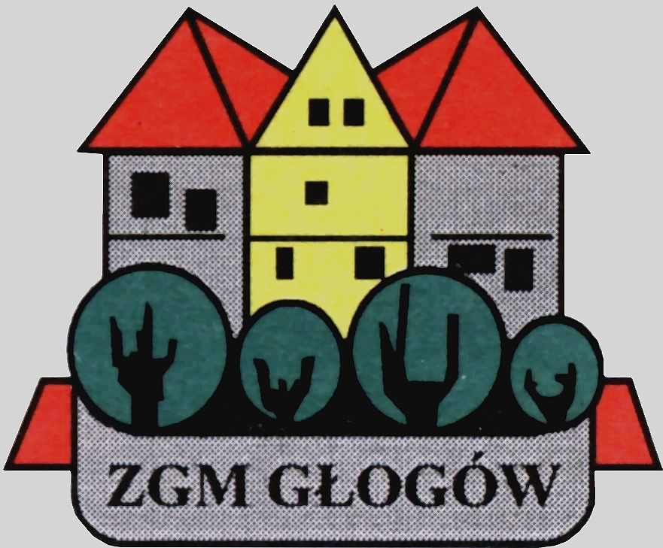
Zakład Gospodarki Mieszkaniowej

67-200 Głogów, ul. Poczdamska 1 tel. 076 853 11 00 fax. 076 853 11 01 www.zgm.glogow.pl e-mail: zgm@zgm.glogow.pl

Głogów, dnia 13.12.2021 r.

wg rozdzielnika
ZT/2233/2021/g

INFORMACJA O WYNIKACH POSTĘPOWANIA

Wykonywanie usług w zakresie dezynsekcji, dezynfekcji i deratyzacji w zasobach administrowanych przez Zakład Gospodarki Mieszkaniowej w Głogowie, stanowiących 100% własności Gminy Miejskiej Głogów

- Zamawiający: Zakład Gospodarki Mieszkaniowej w Głogowie, ul. Poczdamska 1,
67-200 Głogów działający w imieniu i na rzecz Gminy Miejskiej Głogów
- Zamówienie było przedmiotem ogłoszenia z dnia 30.11.2021 r.
- Tryb udzielenia zamówienia: postępowanie o wartości szacunkowej mniejszej od kwoty, o której mowa w art. 2 ust. 1 pkt. 1 ustawy z dnia 11.09.2019 r. - Prawo zamówień publicznych (t.j. Dz.U. z 2021 r., poz. 1129)
- Ilość otrzymanych ofert: 1
- Ilość wykonawców wykluczonych: 0
- Ilość ofert odrzuconych: 0
- Rozstrzygnięcie postępowania:

Zamawiający wybiera ofertę jedyną złożoną ofertę, spełniającą warunki udziału
w postępowaniu określone w ogłoszeniu o zamówieniu:

ZAKŁAD USŁUGOWY Dezynfekcji – Dezynsekcji – Deratyzacji
Jan Zygnerski
ul. Wawelska 9/2, 67-200 Głogów

Otrzymują:
- ZAKŁAD USŁUGOWY Dezynfekcji – Dezynsekcji – Deratyzacji Jan Zygnerski
ul. Wawelska 9/2, 67-200 Głogów
- Tablica Ogłoszeń ZGM w Głogowie
- Tablica Ogłoszeń ADM „Hutnik”
- Tablica Ogłoszeń ADM „Śródmieście”
- Strona internetowa zamawiającego www.zgm.glogow.pl
- Dział Techniczny (Przetargi) a/a - S.S.

